作 者 推 荐

南多·布朗（Nando Brown）
和乔-罗西·哈芬登（Jo-Rosie Haffenden）

作者简介：

南多·布朗（Nando Brown）和乔-罗西·哈芬登（Jo-Rosie Haffenden）有超过25年的动物训练经验。他们已经训练了五万多条狗以及它们的主人，目前还开办了一所名为“犬科学学院”的训狗师学校。除了狗之外，乔和南多还训练从猫到鸡的各种动物，这对夫妇逐渐对训练各种动物都产生了热情。

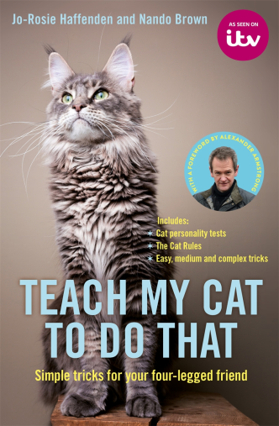
中文书名：《如何训练宠物猫》
英文书名：TEACH MY CAT TO DO THAT
作 者：Nando Brown and Jo-Rosie Haffenden
出 版 社：Pan Macmillan
代理公司：ANA/Cindy Zhang
页 数：128页
出版时间：2017年11月
代理地区：中国大陆、台湾
审读资料：电子稿
类 型：时尚生活

内容简介：

你可能会认为猫是一种不会听话的动物，但是，这本简单实用的指南会让你和你的猫咪很快掌握和训练有关的基本常识，并为你们打开一个全新的世界。

不管你的猫咪容易害羞，不爱与人交往，还是喜欢万众瞩目，《如何训练宠物猫》这本书都能为你提供帮助。技巧训练是一个很好的方法，能够让你更好地了解你的猫，加深你们之间的联系，帮助它保持健康与振奋。

本书充满了小窍门、技巧和照片，从最简单的训练基本知识，到诸如“敲钟吃饭”和“擦爪子”之类的令人赞叹的技巧，最终限制你的只有你的想象力。

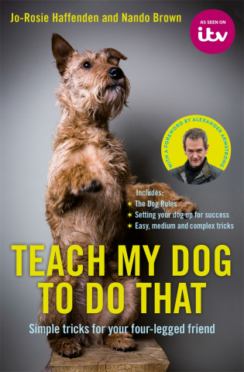
中文书名：《如何训练宠物狗》
英文书名：TEACH MY DOG TO DO THAT
作 者：Nando Brown and Jo-Rosie Haffenden
出 版 社：Pan Macmillan
代理公司：ANA/Cindy Zhang
页 数：128页
出版时间：2017年11月
代理地区：中国大陆、台湾
审读资料：电子稿
类 型：时尚生活

内容简介：

这本简单实用的指南将使你和你的狗狗在短时间内掌握基本的技巧训练，为你们打开一个全新的乐趣世界。

无论它们喜欢与人相处还是与之相反，这本书的内容都能帮助我们更好地了解你的狗，加深你们之间的联系，帮助它们保持健康与热情。这本书为读者们提供了许多针对不同个性的狗狗的快速、实用的训练方法和技巧。

本书充满了各种小窍门、技巧和照片，从最简单的训练基本知识，到诸如“狗瑜伽”和“整理你的玩具”等令人赞叹的技巧，唯一限制你的就是你的想象力。

谢谢您的阅读！
请将回馈信息发至：
张滢（Cindy Zhang）
安德鲁﹒纳伯格联合国际有限公司北京代表处
北京市海淀区中关村大街甲59号中国人民大学文化大厦1705室, 邮编：100872
电话：010-82504506
传真：010-82504200
Email: Cindy@nurnberg.com.cn
网址：www.nurnberg.com.cn
微博：http://weibo.com/nurnberg
豆瓣小站：http://site.douban.com/110577/
微信订阅号：ANABJ2002

